MODELO DE BASE DE DATOS
E-Match
Documento de Diseño — Documentos de Diseño del Proyecto APT

1. Introducción
Este documento presenta el modelo de base de datos de E-Match, incluyendo el diagrama entidad-relación completo y el diccionario de datos correspondiente a cada una de las 15 entidades que componen el sistema. El modelo se organiza en tres grupos funcionales: el flujo principal del emprendedor (diagnóstico y Canvas), el motor de recomendación genérico (aplicado a plataformas de e-commerce, transportistas y agencias), y el módulo de agencias y monetización.

2. Diagrama Entidad-Relación
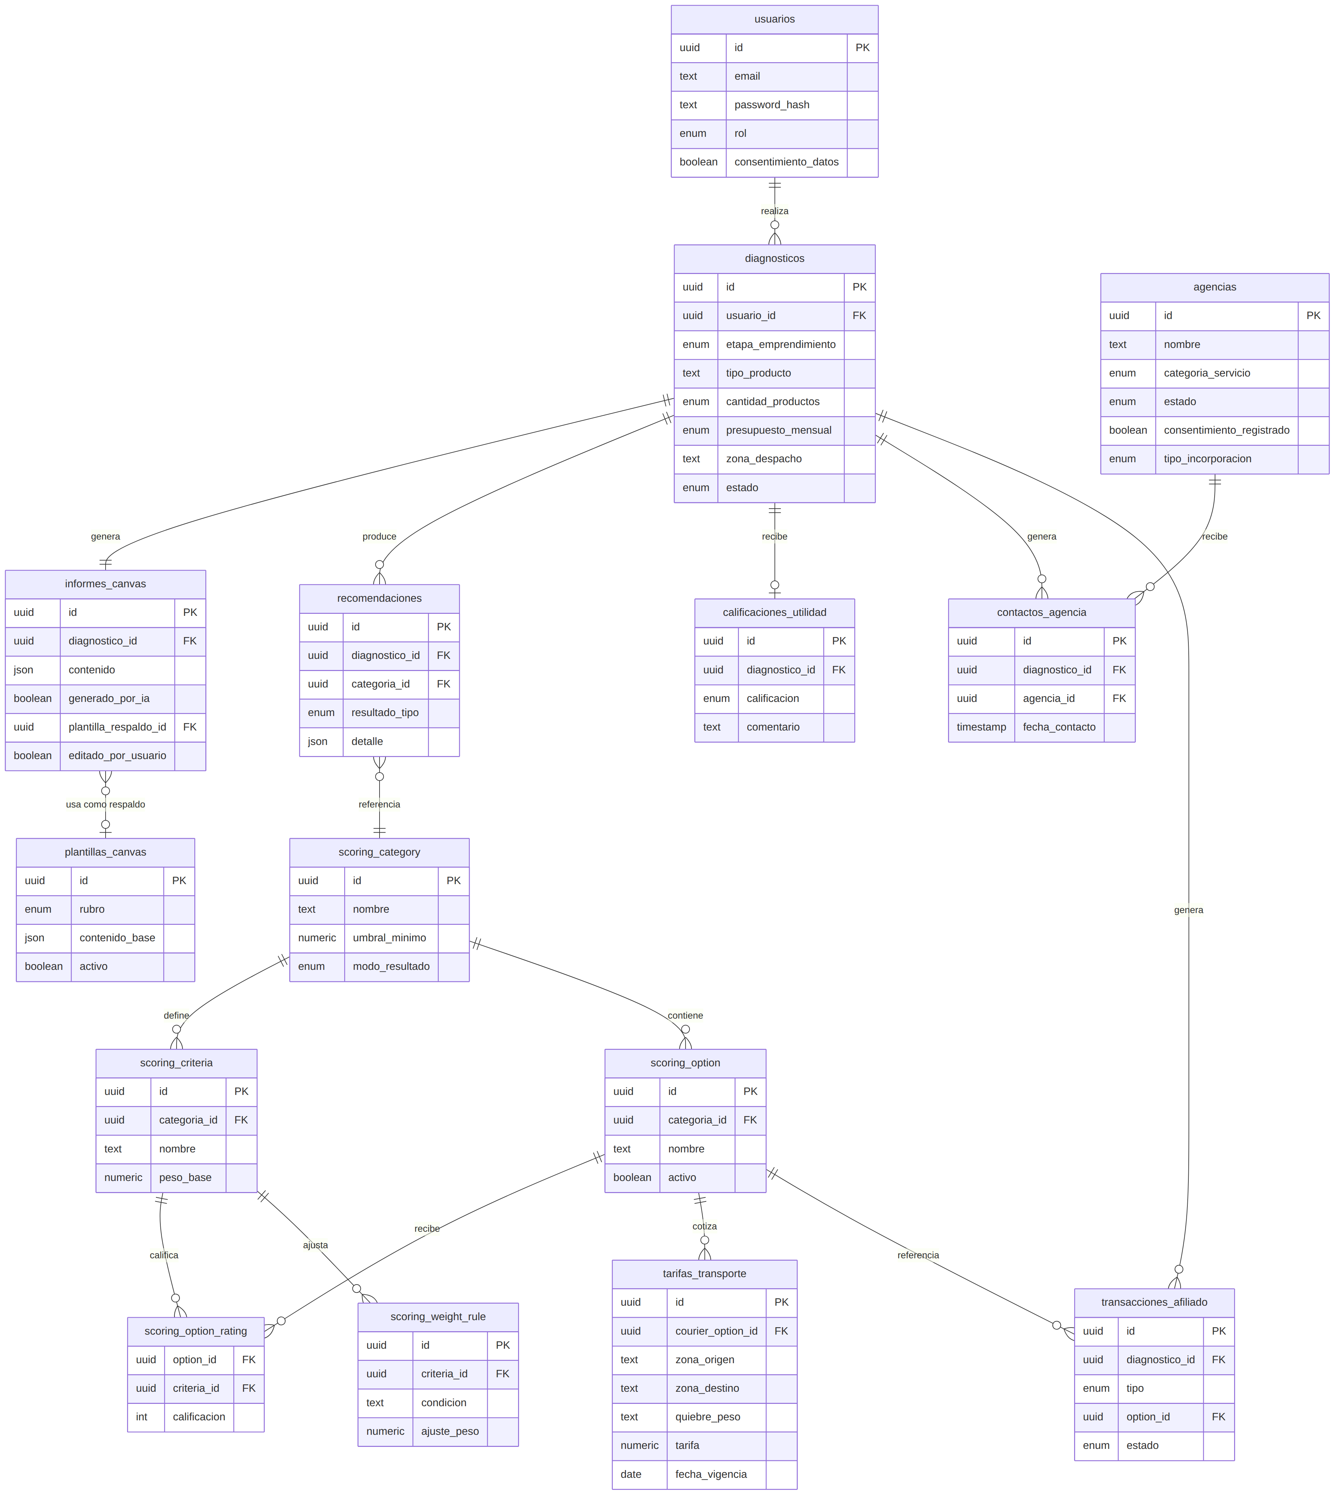

3. Diccionario de Datos

3.1 Grupo core — flujo principal del emprendedor
usuarios — Autenticación de los tres roles del sistema
Campo | Tipo | Descripción
id | UUID (PK) | Identificador único
email | text, único | Credencial de acceso
password_hash | text | Contraseña cifrada
rol | enum: emprendedor / agencia / administrador | Define qué vista y permisos tiene
consentimiento_datos | boolean | Si aceptó el tratamiento de datos
fecha_consentimiento | timestamp | Cuándo lo aceptó
fecha_registro | timestamp | Alta del usuario
diagnosticos — Una fila por cada recorrido del wizard
Campo | Tipo | Descripción
id | UUID (PK) | Identificador único
usuario_id | UUID (FK → usuarios) | Quién lo realizó
etapa_emprendimiento | enum: aun_no_vendo / vendo_presencial / vendo_y_crezco / vendo_y_ordeno | Etapa del negocio, ajusta pesos del scoring
tipo_producto | text | Categoría del producto o servicio
cantidad_productos | enum de rangos | 1-10 / 11-50 / +50
presupuesto_mensual | enum de rangos | $0 / hasta $25.000 / +$25.000
canales_actuales | text[] | Redes sociales que ya utiliza
zona_despacho | text | Comuna o región principal de envío
urgencia_envio | enum | Baja / media / alta
estado | enum: en_progreso / completo | Permite guardar y retomar el diagnóstico
fecha_creacion | timestamp | Inicio del diagnóstico
fecha_actualizacion | timestamp | Último avance registrado
informes_canvas — Informe narrativo del Business Model Canvas
Campo | Tipo | Descripción
id | UUID (PK) | Identificador único
diagnostico_id | UUID (FK → diagnosticos) | A qué diagnóstico pertenece
contenido | JSON | Los 9 bloques del Canvas en formato narrativo
generado_por_ia | boolean | Si el contenido vino de la IA o de la plantilla de respaldo
plantilla_respaldo_id | UUID (FK → plantillas_canvas, nullable) | Qué plantilla de respaldo se usó, si aplica
editado_por_usuario | boolean | Si el emprendedor modificó el contenido generado
fecha_generacion | timestamp | Cuándo se creó
plantillas_canvas — Contenido de respaldo por rubro
Campo | Tipo | Descripción
id | UUID (PK) | Identificador único
rubro | enum: ropa / tecnologia / artesania / servicios / comida | Categoría de negocio a la que aplica
contenido_base | JSON | Los 9 bloques del Canvas con texto genérico predefinido
activo | boolean | Permite desactivar una plantilla sin eliminarla
recomendaciones — Resultado del motor de scoring
Campo | Tipo | Descripción
id | UUID (PK) | Identificador único
diagnostico_id | UUID (FK → diagnosticos) | A qué diagnóstico pertenece
categoria_id | UUID (FK → scoring_category) | plataforma / courier / agencia
resultado_tipo | enum: ganador_unico / top_n / sin_recomendacion | Determina si se activa la alternativa de "aún no formal"
detalle | JSON | Opciones evaluadas y sus puntajes, sustenta el fundamento mostrado al usuario
fecha_calculo | timestamp | Trazabilidad y auditoría
calificaciones_utilidad — Retroalimentación del usuario
Campo | Tipo | Descripción
id | UUID (PK) | Identificador único
diagnostico_id | UUID (FK → diagnosticos) | Qué diagnóstico se calificó
calificacion | enum: util / no_util | Valoración de la recomendación recibida
comentario | text (nullable) | Comentario opcional

3.2 Grupo motor de scoring genérico
scoring_category — Categorías de decisión (plataforma, courier, agencia)
Campo | Tipo | Descripción
id | UUID (PK) | Identificador único
nombre | text | Nombre de la categoría
umbral_minimo | numeric | Puntaje mínimo para activar una recomendación
modo_resultado | enum: ganador_unico / top_n | Si entrega una sola opción o varias sugeridas
scoring_criteria — Criterios ponderados por categoría
Campo | Tipo | Descripción
id | UUID (PK) | Identificador único
categoria_id | UUID (FK → scoring_category) | A qué categoría pertenece
nombre | text | Nombre del criterio (ej. costo, cobertura)
peso_base | numeric | Peso porcentual antes de ajustes dinámicos
scoring_option — Opciones evaluables dentro de cada categoría
Campo | Tipo | Descripción
id | UUID (PK) | Identificador único
categoria_id | UUID (FK → scoring_category) | A qué categoría pertenece
nombre | text | Nombre de la opción (ej. Shopify, Blue Express)
activo | boolean | Si está disponible para ser recomendada
scoring_option_rating — Matriz de calificación base
Campo | Tipo | Descripción
option_id | UUID (FK → scoring_option) | Opción calificada
criteria_id | UUID (FK → scoring_criteria) | Criterio evaluado
calificacion | int (1-5) | Calificación base de la opción en ese criterio
scoring_weight_rule — Reglas de ajuste dinámico de pesos
Campo | Tipo | Descripción
id | UUID (PK) | Identificador único
criteria_id | UUID (FK → scoring_criteria) | Criterio afectado
condicion | text | Condición del diagnóstico que activa el ajuste
ajuste_peso | numeric | Variación aplicada al peso base
tarifas_transporte — Tabla de tarifas propia por courier
Campo | Tipo | Descripción
id | UUID (PK) | Identificador único
courier_option_id | UUID (FK → scoring_option) | A qué transportista pertenece
zona_origen | text | Origen del envío
zona_destino | text | Destino del envío
quiebre_peso | text | Rango de peso (ej. 0-1kg)
tarifa | numeric | Valor en pesos chilenos
fecha_vigencia | date | Fecha del tarifario de referencia

3.3 Grupo agencias y monetización
agencias — Catálogo curado de agencias y consultores
Campo | Tipo | Descripción
id | UUID (PK) | Identificador único
nombre | text | Nombre de la agencia
categoria_servicio | enum: desarrollo_ecommerce / asesoria_venta_social / ambas | Filtro de coincidencia con el diagnóstico
portafolio_url | text | Evidencia de trabajo previo
estado | enum: activo / inactivo | Visibilidad en las recomendaciones
consentimiento_registrado | boolean | Autorización explícita para ser listada
tipo_incorporacion | enum: curacion_manual / postulacion_publica | Cómo ingresó al catálogo
fecha_incorporacion | timestamp | Alta en el catálogo
contactos_agencia — Registro de mediación emprendedor-agencia
Campo | Tipo | Descripción
id | UUID (PK) | Identificador único
diagnostico_id | UUID (FK → diagnosticos) | Quién generó el contacto
agencia_id | UUID (FK → agencias) | Con quién se conectó
fecha_contacto | timestamp | Cuándo ocurrió
transacciones_afiliado — Seguimiento de conversión a ingreso
Campo | Tipo | Descripción
id | UUID (PK) | Identificador único
diagnostico_id | UUID (FK → diagnosticos) | Origen de la conversión
tipo | enum: plataforma / transportista | Categoría del afiliado
option_id | UUID (FK → scoring_option) | Opción específica enlazada
estado | enum: enlace_generado / conversion_reportada | Seguimiento básico de la comisión
fecha | timestamp | Trazabilidad

4. Notas de diseño
El motor de scoring (scoring_category, scoring_criteria, scoring_option, scoring_option_rating, scoring_weight_rule) es genérico y reutilizable entre las tres categorías de recomendación del sistema (plataformas de e-commerce, transportistas y agencias), evitando duplicar lógica de cálculo.
El campo tipo_incorporacion en agencias reserva explícitamente el valor postulacion_publica para una fase posterior del proyecto; en el MVP actual, todas las agencias se incorporan mediante curación manual del equipo.
No se modela una tabla de alertas de vigencia de tarifario: se calcula dinámicamente comparando tarifas_transporte.fecha_vigencia contra la fecha actual del sistema.

